

**“Corporación Educacional Gloria Méndez Briones”**

**“Educando con amor para formar grandes personas”**

**ASIGNATURA: Educación Tecnológica NIVEL: Séptimo**

**ACTIVIDAD N°: 3 PROFESOR/A: Jacqueline Ullmann**

**Objetivo de la actividad: Confeccionar con material de desuso, un cojín alargado o “burlete” de puerta reutilizable, para  proteger de corrientes de aire y frío las habitaciones.**

**Cojín Serpiente**

**Materiales:**

* **Una pierna de un pantalón viejo**
* **Dos toallas en desuso ,o de playa ( volverán a usar)**
* **20 cms de elástico o un cordón**
* **Un calcetín en se uso**
* **Relleno para formar la cabeza de serpiente : puede ser de una almohada vieja o pueden ser calcetines viejos impares , medias viejas, tiras de alguna polera en desuso .( lo que puedas usar)**
* **Dos botones**
* **Dos círculos de 3cm de diámetro ,puede ser de goma Eva blanca o de género o papel**
* **Una tirita de goma Eva roja ,o tela o cartón o un pedazo de cordón ( para la lengua de la serpiente)**

**Útiles y herramientas:**

* **Tijera**
* **Pistola para silicona**
* **Aguja e hilo**
* **Barra de silicona o silicona**
* **Alfiler de gancho o una pinza**
* **Cintas u otros retazos para decorar.**

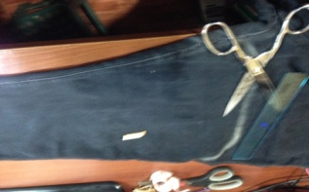

**Instrucciones:**

**1 cortamos una de las piernas del pantalón**

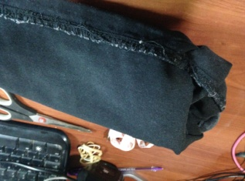

**2.- Y la damos vuelta, que quede el revés hacia afuera**

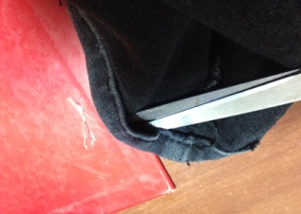**3.- En la parte de la costura de la basta de la pierna del pantalón**

**Realiza un pequeño agujero descosiendo la costura**

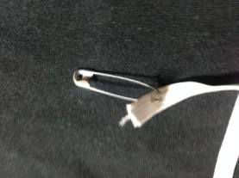

**4.- Con ayuda de un alfiler de gancho o con una pinza, pasar**

**A través de la abertura que hiciste el elástico, cordón o cinta**

**por todo el ruedo de la basta de la pierna.**

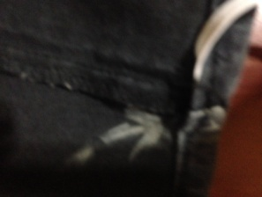

**En la parte que la pierna tiene la doble costura, si cuesta pasar**

**el elástico, vuelve a hacer una abertura para ayudar a que pase**

**La pinza**

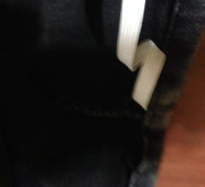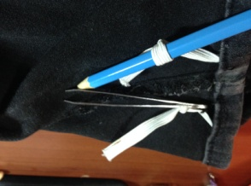**5. En el extremo del elástico amarra un lápiz para que no se**

**Salga mientras lo vas poniendo.**

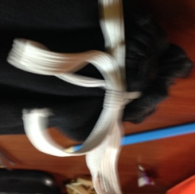

**6.- Una vez pasado todo el elástico, tira apretando la abertura**

**de la pierna para cerrarla, luego has un nudo con rosa para**

**que se pueda abrir, cuando se necesite.**

**\*\*(Por ahí se sacarán las toallas en verano o cuando quieras lavar el cojín)**

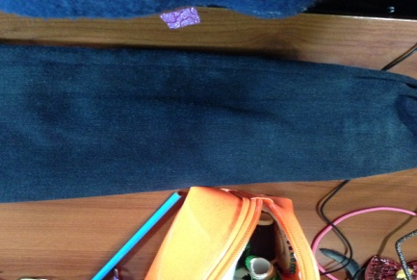

**7.- Ahora vuelve a dar vuelta la pierna al lado derecho**

**de la tela.**

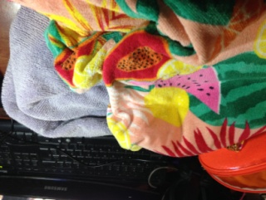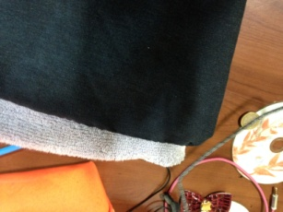

**8.- Ahora tomamos las toallas las doblamos**

**Midiendo el largo de la pierna**

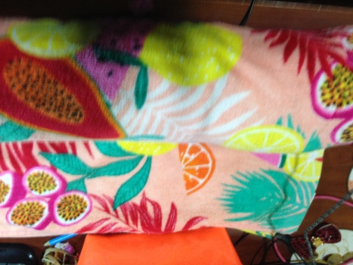

**9.- Una vez tomada la medida procedes a enrollar las**

**Toallas, formando un “lulo” que tendrá el largo de la**

**Pierna del pantalón.**

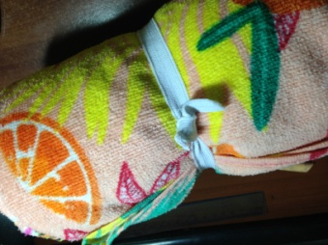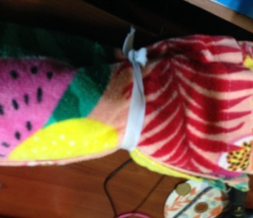

**10.- Luego terminado el rollo, amarra con elástico, cinta**

**u otro cada extremo de éste**

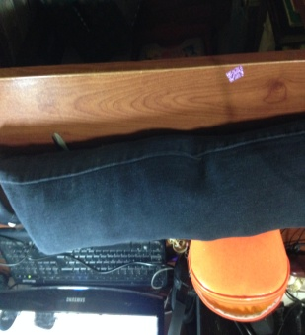

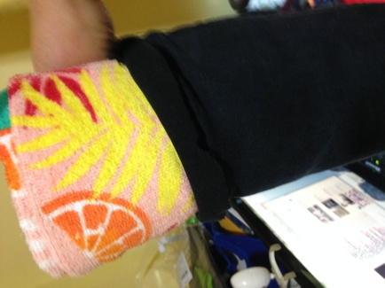

**11.- Ahora toma la pierna del pantalón y cuidadosamente**

**Inserta el rollo dentro, como relleno.**

**12.-Una vez acomodado el relleno,en la parte abierta de pierna,**

**Hazle un doblez hacia dentro y cóselo o pégalo .cerrándola**

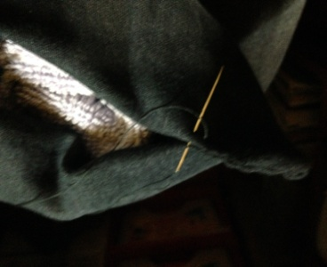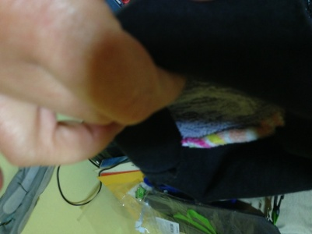**completamente .**

**\*\* Y ya tenemos el cuerpo!**

**Ahora comenzamos con la Cabeza**

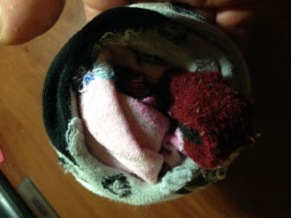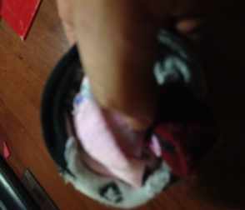

**13.- Con un calcetín impar formamos la cabeza**

**de la serpiente, rellenando con calcetas viejas u**

**otro relleno que tú tengas en casa.**

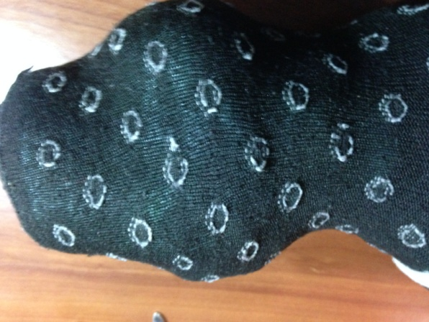

**14.- Amoldas, dando la forma de cabeza de serpiente**

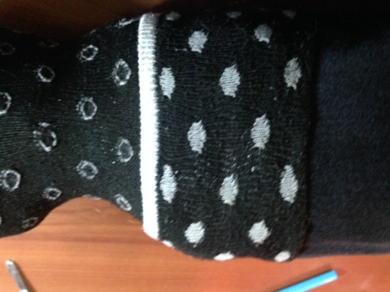

**15.- Una vez lista la ponemos con cuidado en el “lulo”**

**En la parte que cosiste**

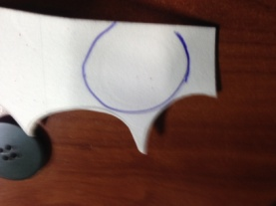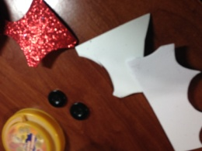**16.- Ahora con el pedazo de goma Eva blanca, tela o**

**papel marca los dos círculos de aproximadamente 3 cms**

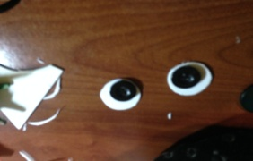**de diámetro, recórtalos y pégales los botones, formando**

**los ojos.**

**\*\*Con un pedazo de goma Eva roja, tela o papel dibuja**

**y recorta una lengua de serpiente-**

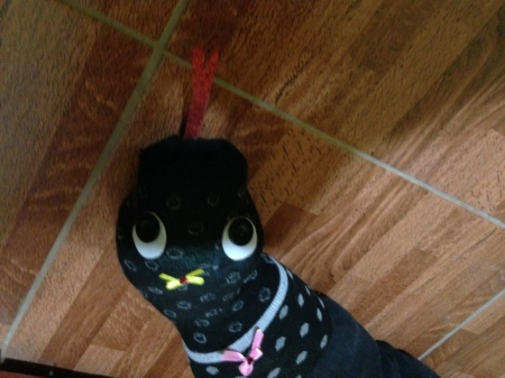

**17. Pega estos elementos en la cara de la serpiente.**

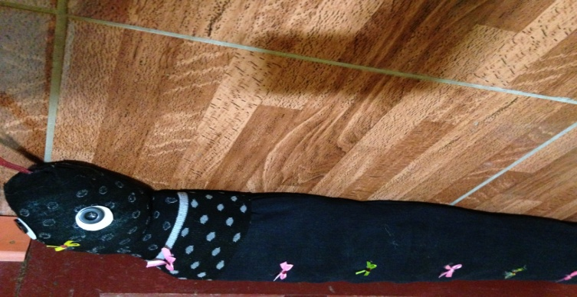**18.- Decora**

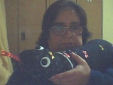

**¿Qué opinas? Me quedó hermosa!!!**

**Puedes hacer muchos modelos diferentes**

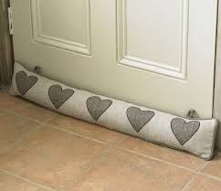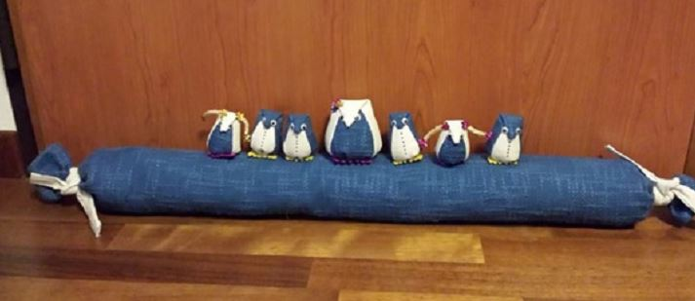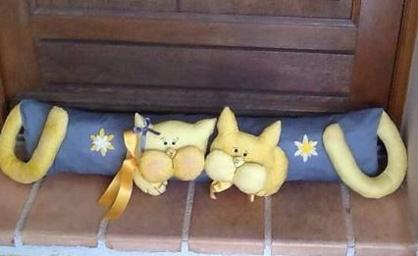

**Te dejo algunos link para otros modelos.**

<https://www.youtube.com/watch?v=jHB6NDR2woQ>

<https://www.youtube.com/watch?v=Fyrl8OrxaSw>

<https://www.youtube.com/watch?v=rGF_rBS-yUQ>

**Queridos Niños espero se encuentren bien.**

**Sigan cuidándose ustedes y a sus familias; sigan al pie de la letra los cuidados que hay que tener para no enfermar**. NO SALGAN

**Ahora además hay que evitar los cambios de temperatura y evitar el frío**

**Ojalá les sirva esta idea que he encontrado muy práctica y fácil, nos permite solucionar el problema de las corrientes de frio que se filtran por las puertas.**

**Espero puedan hacerlas, recuerden podrían ayudar a así a la familia.**

**Abrazos virtuales**

**Tía Kelly**

|  |
| --- |
| **IMPORTANTE:**  **Me pueden enviar fotos de su trabajo o dudas del trabajo al siguiente email.**  [**jacqueline.ullmann@cegmb.cl**](mailto:jacqueline.ullmann@cegmb.cl) |